選擇題(每題3分)
( )1.使用節點電壓法分析電路的第一步驟為何(A)假設各迴路的電流方向(B)假設參考點(C)將所有電壓源短路(D)將所有電流源斷路
( )2.以迴路電流法解電路時，是利用何種方程式解電路？(A)克希荷夫電壓定律 (B)克希荷夫電流定律 (C)戴維寧定律 (D)高斯定律
( )3.將一複雜網路簡化成電壓源串聯電阻的定理為(A)克希荷夫電壓定律 (B)諾頓定律 (C)戴維寧定律 (D)重疊定律
( )4.如圖一所示電路中，等效電壓E_{Th}之值為(A)4 (B)8 (C)10 (D)6伏特
( )5.如圖二所示之電路，若R_{L} 消耗最大功率，則此最大功率為何(A)1000 W (B)500 W (C)125 W (D)250 W
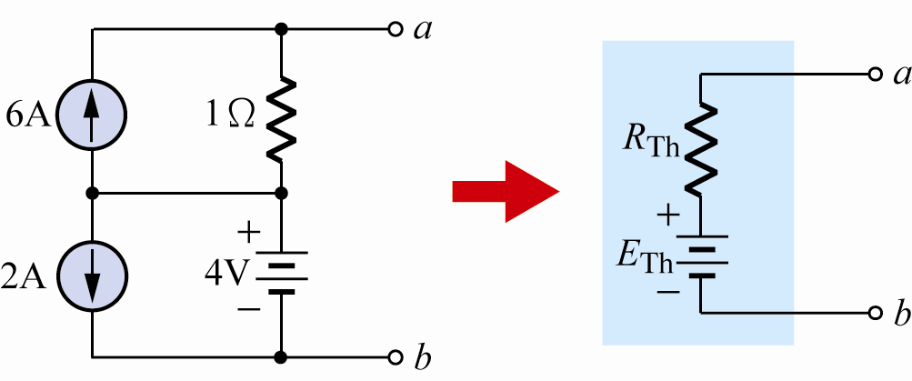
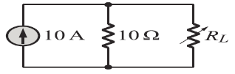
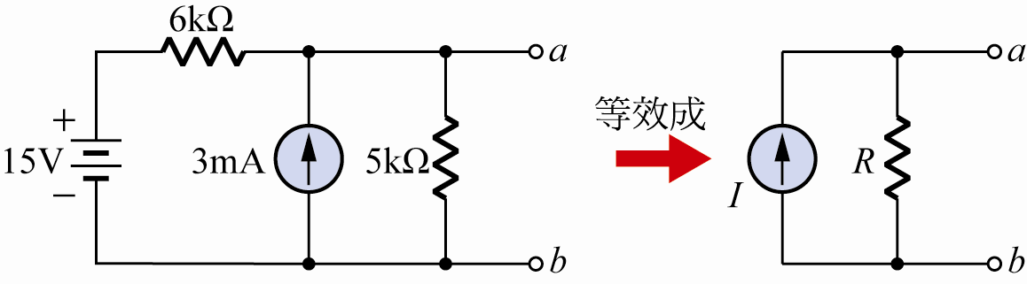
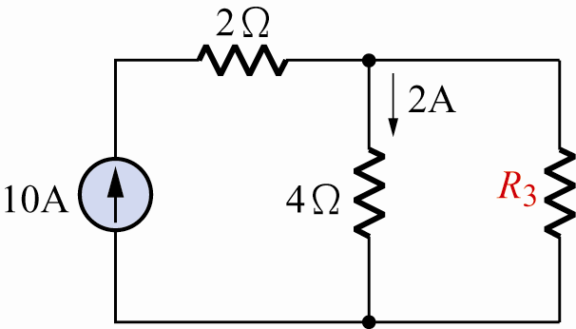
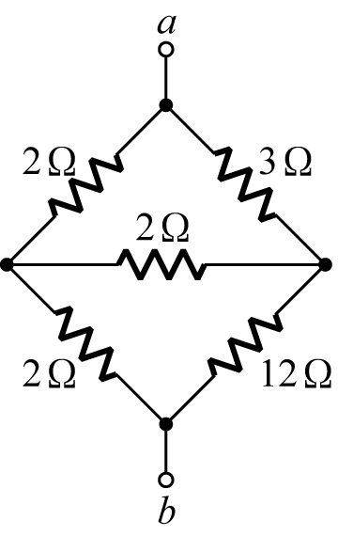
( )6.如圖三所示，求I=？(A)5.5mA (B)7.5mA (C)10mA (D)12.5mA

圖二
圖三
圖一
圖四
圖五
( )7.如圖四所示，R₃的電阻值應該為(A)1Ω (B)2Ω (C)4Ω (D)8Ω
( )8.如圖五所示電路，求ab兩端的等效電阻R_{ab}為何？(A)12Ω (B)9Ω (C)6Ω (D)3Ω
( )9.110V、100W之燈泡兩個，將其串聯接於220V電源時，每個燈泡所消耗的電功率為(註：材質相同)(A)25W(B)50W(C)100W (D)200W
( )10.有甲、乙兩個燈泡，額定電壓均是110V，甲燈泡額定功率100W，乙燈泡額定功率10W；今將兩燈泡串聯後，接在220V的電源上，
則下列何種情況最可能發生(A)甲燈泡先燒壞(B)乙燈泡先燒壞(C)甲、乙兩燈泡同時燒壞(D)甲、乙兩燈泡可正常使用，都不會燒壞
( )11.n個任意電阻值(每個電阻值均不相同)之電阻器串聯後接上電源，則每個電阻器之(A)電功率(B)電阻值(C)電壓降(D)電流值 必相等
( )12. n個任意電阻值(每個電阻值均不相同)之電阻器並聯後接上電源，則每個電阻器之(A)電功率(B)電阻值(C)電壓降(D)電流值 必相等
( )13.一個電子的帶電量為多少庫侖？(A)6.25×10⁻¹⁸ (B)1.8×10⁻¹⁸ (C)6.25×10⁻¹⁹ (D)1.6×10⁻¹⁹
( )14..有一電容器的電容值為10nF，其中英文字母n代表的數值為何？(A)10^{–3} (B)10^{–6} (C)10^{–9} (D)10^{–12}
( )15..用來將電能轉變成機械能的機器為何？(A)電動機 (B)發電機 (C)電暖器 (D)喇叭
( )16.設有一電荷載有2.5×10¹⁶個電子，則該電荷帶有多少庫侖的電量？(A)4 (B)4×10^{–3} (C)1.6×10^{–3} (D)2.5×10¹⁶
( )17.將3庫侖之電荷由A點移至B點，需作功18焦耳，則A點與B點間之電位差為多少伏特？(A)6 (B)12 (C)18 (D)54
( )18.每1秒鐘流過1庫侖的電量，稱為何？(A)1安培 (B)1庫侖 (C)1瓦特 (D)1伏特
( )19.有一馬達效率為80%，輸入功率為1760瓦特，則其輸出馬力數為多少？(A)1.89 (B)2.36 (C)1408 (D)1760
( )20.影響導體電阻大小的因素，除了導體長度及截面積外，尚有哪些因素？
(A) 溫度及電流 (B)電壓及電導係數 (C)材料及電流 (D)溫度及電導係數
( )21.某電阻色碼為棕、黑、紅、銀，則該電阻器可能之最高電阻值為
(A)900Ω (B)1000Ω (C)1100Ω (D)1200Ω
( )22.有一電路元件標示為「V.R.」，試問該元件為何？
(A)可變電阻 (B)固定電阻 (C)水泥電阻 (D)光敏電阻
( )23.有一個1kΩ的標準電阻器，當輸入電壓為12伏特時，其電流為何？
(A)12mA (B)12A (C)12kA (D)0.12A
( )24.使1公克的水溫度升高1°C，需電能多少焦耳？
(A)1 (B)0.24 (C)4.2 (D)3.6×10⁶焦耳
( )25.電容器的電容量以什麼為單位？
(A)C (B)Q (C)W (D)F
( )26.有一標示為103K的電容器，其電容量為
(A)103μF (B)1.03μF (C)0.01μF (D)0.0103μF
( )27.空氣的介電係數ε_{o}為多少F/m？
(A)0 (B)1 (C)9×10⁹ (D)8.85×10⁻¹²
( )28.如圖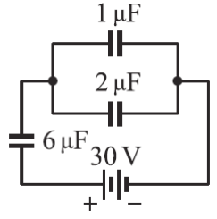所示之電路，則2 μF電容的充電電量為何？
(A)20 μC (B)40 μC (C)60 μC (D)80 μC
( )29.介電係數ε，電通密度D及電場強度E三者之關係為
(A)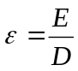 (B)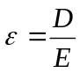 (C)ε=DE (D)ε=DE²
( )30.在真空中，有兩個帶正電荷小球Q₁、Q₂相距1公尺，其相互間之排斥力為4.5牛頓；若將兩小球之距離移開至1.5公尺，則此兩小球互相排斥之作用力變為多少牛頓？
(A)3 (B)2.25 (C)2.0 (D)1.5
( )31.下列公式中，何者為錯誤？
(A)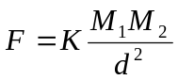 (B)H=μB (C)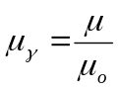 (D)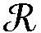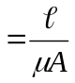
( )32.如圖所示 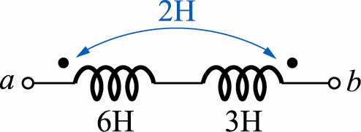 電路，求a、b兩端的總電感L_{ab}=？
(A)3H (B)4H (C)5H (D)6H
( )33.有一200匝的線圈，當1安培的電流通過時，產生4×10⁻⁴韋伯的磁通，則線圈的自感是
(A)0.02 (B)0.04 (C)0.08 (D)0.16亨利
( )34.安培右手定則中，若姆指方向表示導線電流方向，則其餘四指之方向為
(A)電場 (B)萬有引力 (C)電流所產生磁場 (D)電功率之方向
( )35.有1亨利之線圈通電流，在0.1秒內，由0安培線性上升至2安培，則線圈兩端之感應電壓為
(A)10 (B)20 (C)2 (D)100伏特

